要求賓客上載付款證明
先設定至少一個收費方案，再開啟 確認 → 付款。免費頁面隱藏付款控制。需到訪前付款時選 預先，並把 應付金額 設為按金或總額。按金選項需要有按金的方案。
2026-10-01 · https://offision.com/help/zh-hant/guest-booking/ask-guests-to-upload-payment-proof/
Where in Offision: admin app → public-booking/overview (概覽)
開始前: 使用已儲存的測試頁面及虛構賓客資料檢查結果。

功能目的及價值
付款指示說明如何付款，證明上載把賓客的憑證連結至相關預約。職員可一併核對預約編號、應付金額及文件。只有接受提交前需要文件才設為必需；可後續跟進則選用可選模式。營運流程應分開賓客上載及職員核實入賬兩個步驟。

1. 開啟頁面
先設定至少一個收費方案，再開啟 確認 → 付款。免費頁面隱藏付款控制。需到訪前付款時選 預先，並把 應付金額 設為按金或總額。按金選項需要有按金的方案。
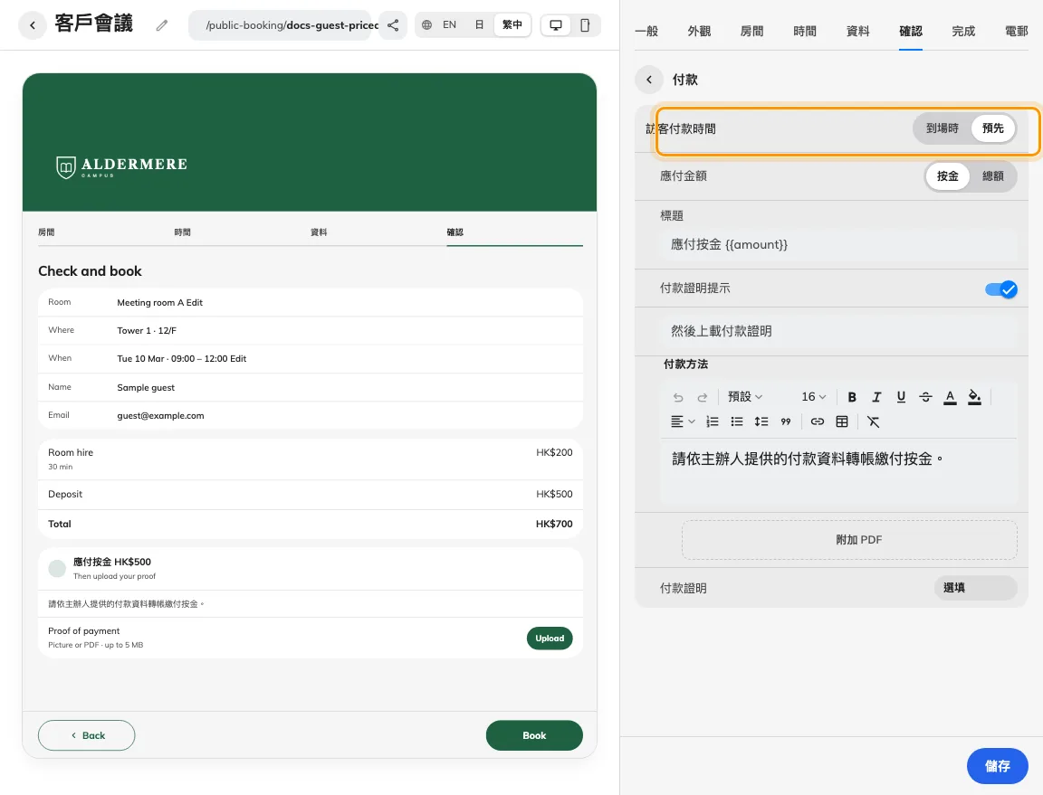
付款設定選擇何時提供或要求付款證明。

2. 設定賓客體驗
填寫清楚付款指示，並可附付款文件。將 付款證明 設為隱藏、選填或必填。提供證明控制時，賓客可上載最多 5 MB 的圖片或 PDF。必填證明需在提交前提供；選填證明亦可在容許時透過預約後續頁面補交。
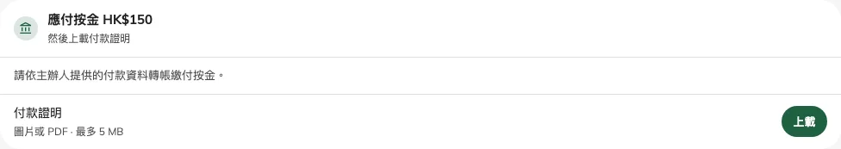
預約前顯示付款指示及可選付款證明上傳。

3. 檢查結果
儲存後使用虛構證明文件測試實際付款卡片、上載及完成結果。職員應從預約的付款標記開啟證明，核對預約編號及應付金額。已收到付款證明 代表收到文件，職員仍需核實轉帳，不能當作款項已結算。
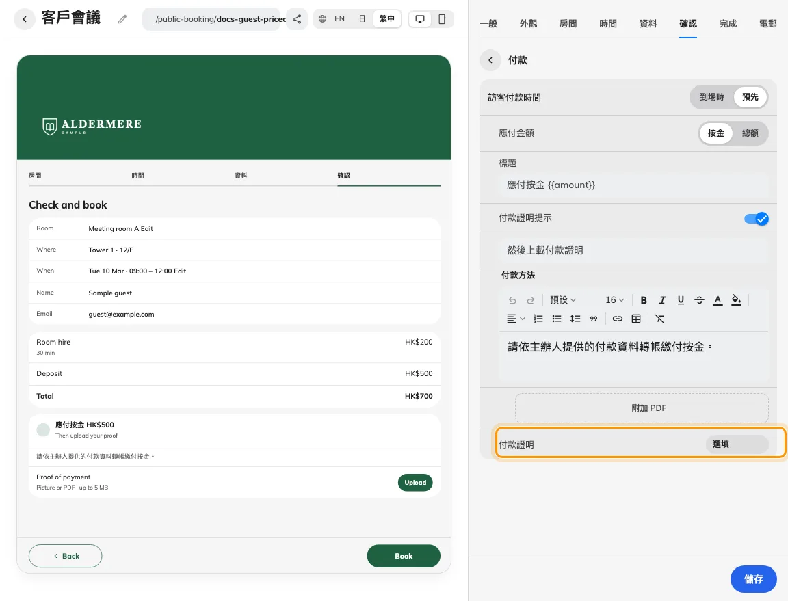
相同付款畫面可設定提交前必須提供證明。

